### 기계학습 과제2 Deep learning

2011210050 컴퓨터학과

정광욱

🔾 Parameter

〮각 레이어별 노드의 개수 : 14

〮Hidden layer 층 개수 : 4 층

〮학습 EPOCHS : 500

〮RBM 학습 EPOCHS : 300

〮Learning rate : 0.0005

〮RBM Learning rate : 0.0005

〮Momentum : 0.8

〮Initial weight value : -0.001 ~ 0.001

🔾 Confusion Matrix (0.5기준)

|  |  |  |
| --- | --- | --- |
|  | Predicted Positive | Predicted Negative |
| Condition Positive | 7980 TP | 2636 FN |
| Condition Negative | 181 FP | 7693 TN |

〮Total test data = 18490

〮Empirical error = 15.2352 %

🔾 ROC curve & EER

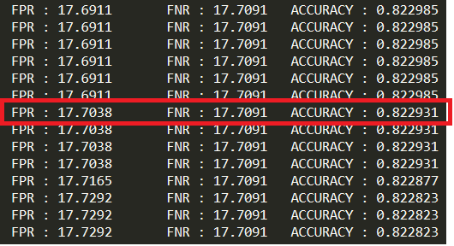

[적절한 가중치를 조정하면서 가장 근접한 EER을 구함]

